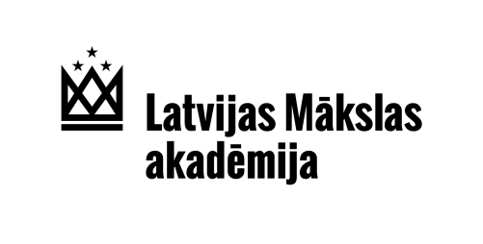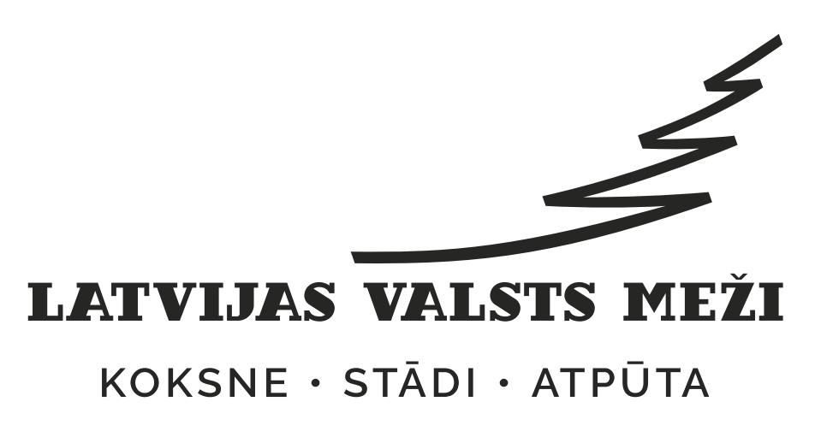

„LATVIJAS VALSTS MEŽU STIPENDIJA MĀKSLĀ 2025”
KONKURSA PIETEIKUMA ANKETA

Anketa aizpildāma elektroniskā formātā, kas jānosūta kā pieteikums uz inese.rozentāla@lma.lv (anketa elektroniskā formātā nav jāparaksta). Parakstīta pieteikuma anketa (oriģināls) kopā ar mākslas darbu/iem jāiesniedz LMA Aulā 2025. gada 27. oktobrī no plkst. 11.00 līdz 13.00.
Informācija par studentu

Vārds ……………………………………………………………………........................................
Uzvārds …………………………………………………………………….......................................
Nodaļa …………………..............................................................................................................
Apakšnozare ……………………………………………................................................................
Kurss………………………………………………………………...................................................
Mobilais tālrunis…………………………………………………………........................................
E–pasts…..................................................................................................................................

DARBA NR. 1 ANOTĀCIJA

Nosaukums:………………………………………………………………....................
Tehnika:…………………………………………………………………...................... Izmērs:……………………………………………………………..............................
Gads:……………………………………………………………….............................
DARBA NR. 2 ANOTĀCIJA

Nosaukums:………………………………………………………………....................
Tehnika:…………………………………………………………………...................... Izmērs:……………………………………………………………..............................
Gads:……………………………………………………………….............................

DARBa/u KONCEPCIJA

………………………………………………………………................………………...………………………………………………................………………………………………………………………................………………………………………………..………………................………………………………………………………………................………………………………………………………………................…..……………………………………………………………................……………………..…………………………………………................……………………………………..…………………………................……………………………………………………..…………................……………………………………………………………….........
Ar savu parakstu apliecinu, ka sniegtā informācija ir patiesa un atļauju visus iesniegtos darbus reproducēt Latvijas Mākslas akadēmijas izvirzītajos mērķos.

…………………………… …………………………
paraksts datums

